SQL語法的使用

CREATE:建立資料庫及資料表

1. 建立資料庫

CREATE DATABASE [IF NOT EXISTS] 資料庫名稱

[DEFAULT] CHARACTER SET 字元集

[DEFAULT] COLLATE 連線校對

[ ]裡的內容可以不填，但是[IF NOT EXISTS]表示如果沒有該資料庫時才執行建立資料庫的動作

例：

CREATE DATABASE ‘class’

DEFAULT CHARACTER SET utf8

COLLATE utf8_unicide_ci;

1. 建立資料表

CREATE TABLE [IF NOT EXISTS] 資料表名稱

(欄位名稱 資料類別 [資料屬性] , 欄位名稱 資料類別 [資料屬性]……)

例：

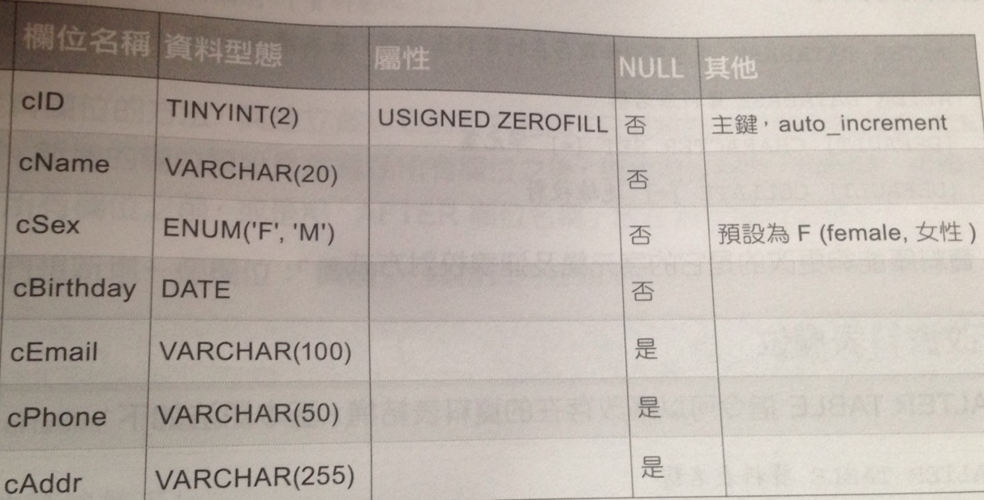

CREATE TABLE `students` (

`cID` TINYINT(2) UNSIGNED ZEROFILL NOTNULL AUTO_INCREMENT PRIMARY KEY,

`Cname` VARCHAR(20) CHARACTER SET utf8 collate utf8_unicode_ci NOT NULL,

……

)

ALTER:變更資料庫及資料表內容

修改資料庫-資料庫能變更的是它的字元集跟連線校對方式

ALTER DATABASE 資料庫名稱

[DEFAULT] CHARACTER SET 字元集

[DEFAULT] COLLATE 連線校對

修改資料表欄位

ALTER TABLE 資料表名稱

CHANGE 原欄位名稱 新欄位名稱 資料類別 [資料屬性];

例：

ALTER TABLE `students` CHANGE `cID` `cID` INT(2)

新增資料表欄位

ALTER TABLE 資料表名稱 [資料屬性]

ADD 欄位名稱 資料類別 [資料屬性],…)

[FIRST | AFTER 欄位名稱];

可以利用FIRST將欄位新增在所有欄位之前，或是用AFTER放在指定欄位之後。

例：

ALTER TABLE `students` ADD `cHabits` VARCHAR(255) CHARACTER SET utf8 COLLAR utf8_unicode_ci NULL;

刪除資料表欄位

ALTER TABLE 資料表名稱 DROP 欄位名稱;

例：

ALTER TABLE `students` DROP ` cHabits `;

查詢資料庫資料的內容

SELECT查詢資料

SELECT欄位名稱 FROM資料表名稱

例：

SELECT * FROM `students`; (查詢students資料表裡的所有欄位)

AS 設定選取欄位別名

SELECT 欄位名稱 as 欄位別名 FROM 資料表名稱

例：

SELECT `cID` as座號,`cName`AS 姓名 FROM `students`;

原本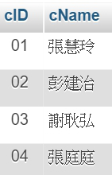 設定別名後 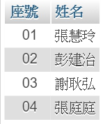

SELECT DISTINCT:去除重複資料顯示一筆

SELECT DISTINCT 欄位名稱 FROM 資料表名稱;

例： 例如我們想知道全班學生共有幾種性別

SELECT DISTINCT `cSex` FROM `students`;

結果：

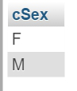

WHERE :設定篩選條件

SELECT 欄位名稱 FROM 資料表 WHERE 條件敘述句

例： 從資料表挑選出所有男性的資料

SELECT * FROM students WHERE cSEX =”M”

(因為是屬於文字性質的資料型別，所以要用””將值框起來才能正確比對)

結果：

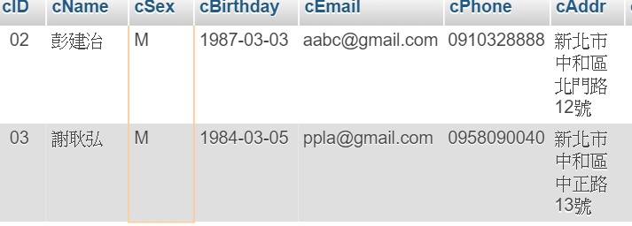

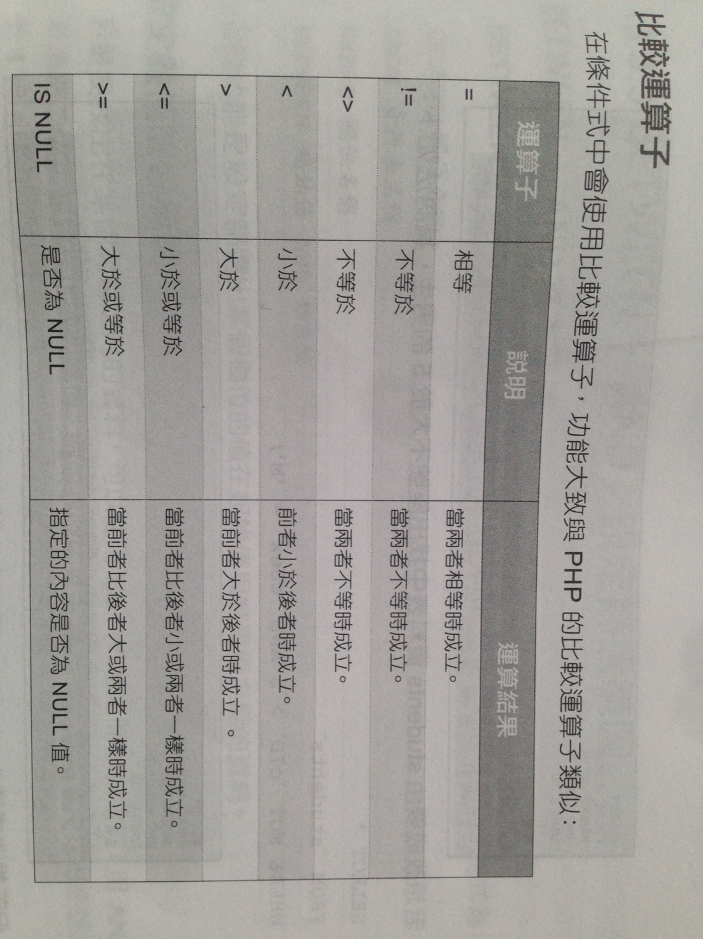

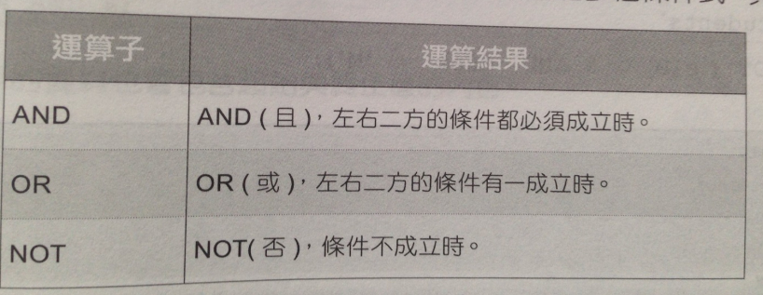

例：

SELECT * FROM `students` WHERE `cID` > 5 AND `cSex`=”M”;